新 书 推 荐

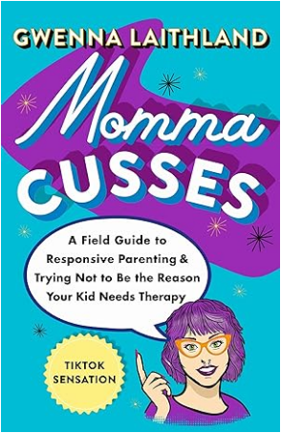
中文书名：《愤怒的妈妈：顺应养育的实用指南，不要让自己成为孩子出现心理问题的导火索》
英文书名：MOMMA CUSSES: A Field Guide to Responsive Parenting & Trying Not to Be the Reason Your Kid Needs Therapy
作 者：Gwenna Laithland
出 版 社：St. Martin's Essentials
代理公司：Wendy Sherman/ANA/Zoey
页 数：288页
出版时间：2024年3月
代理地区：中国大陆、台湾
审读资料：电子稿
类 型：家教育儿
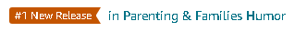
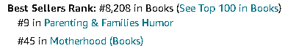

内容简介：

加入TikTok的头号育儿专家“愤怒的妈妈”（Momma Cusses）的数百万粉丝吧！

有很多专家会告诉你，他们有养育完美人类的秘方。格温娜·莱斯兰（Gwenna Laithland）不是其中之一。她是我们中的一员，沮丧、不知所措、疲惫不堪。她对为人父母的相关描述验证了我们的经历。在《愤怒的妈妈》中，格温娜用她标志性的讽刺和幽默风格解释了她对顺应养育（responsive parenting）与反思性育儿（reactive parenting）的解释，并概述了她养育孩子的步骤。无论你是否已经为人父母，都需要学会如何应对自己的情绪螺旋。

现在，我们都可以通过格温娜在她的书中描述的一些搞笑但又真实的场景来共同参与其中，包括：

你会一败涂地：妈妈的内疚和妈妈的羞耻

你是在大喊大叫还是只是在大声说话？：控制你的情绪

逃离情绪死循环：控制他们的情绪

《愤怒的妈妈》通俗易懂，易于理解，根植于现实，帮助读者驾驭家庭动态，培养每个人的情绪韧性。

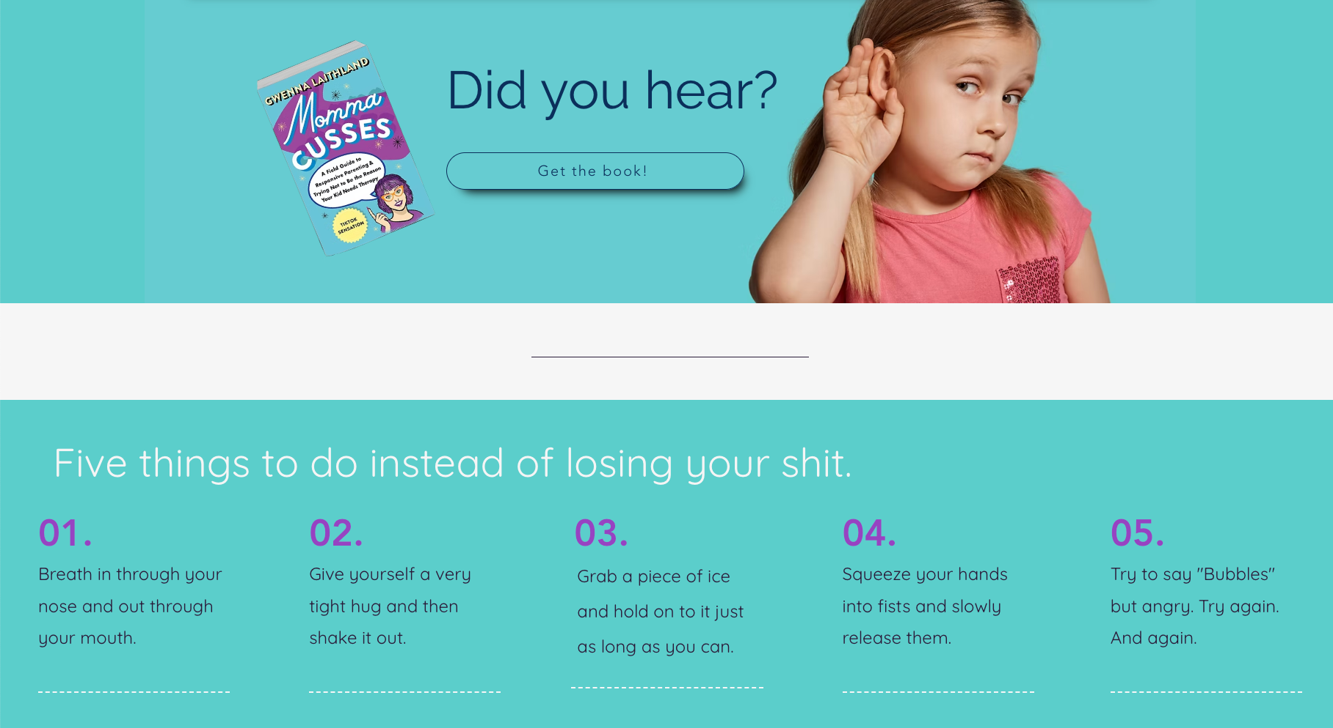

《愤怒的妈妈》同名官网的育儿建议：

五件可以做的事，代替你爆炸发飙：
01.用鼻子吸气，用嘴巴呼气。
02.给自己一个超用力的拥抱，然后——大力抖一抖！
03.拿一块冰块，尽可能久地握在手里。
04.双手握拳，再慢慢松开。
05.试着用愤怒的语气说“泡泡”。再试一次。再来一遍。

作者简介：

格温娜·莱斯兰（Gwenna Laithland）在2020年2月发布了她的第一个视频，那年3月，当整个世界都在封锁时，很多妈妈发现自己被困在家里，淹没在孩子，工作，和神经紧张之中。为了寻找一个出口和连接点，许多妈妈涌入了TikTok。在那里，她们找到了格温娜，一位使用有些过头的幽默作为应对机制的母亲。她在TikTok上的粉丝数超过360万，Instagram上的粉丝数已经超过60万。她的育儿理念在《今日秀》、《早安美国》、《今日美国》和《每日邮报》上都有报道。她是三个孩子的母亲，她总是爱着他们，即使她不是每时每刻都爱抚养他们。

感谢您的阅读！
请将反馈信息发至：版权负责人
Email：Rights@nurnberg.com.cn
安德鲁·纳伯格联合国际有限公司北京代表处
北京市海淀区中关村大街甲59号中国人民大学文化大厦1705室, 邮编：100872
电话：010-82504106, 传真：010-82504200
公司网址：http://www.nurnberg.com.cn
书目下载：http://www.nurnberg.com.cn/booklist_zh/list.aspx
书讯浏览：http://www.nurnberg.com.cn/book/book.aspx
视频推荐：http://www.nurnberg.com.cn/video/video.aspx
豆瓣小站：http://site.douban.com/110577/
新浪微博：安德鲁纳伯格公司的微博_微博 (weibo.com)
微信订阅号：ANABJ2002


